TP2
IAN

Représentation fréquentielle des signaux, extraction de l'énergie E et extraction de la fréquence fondamentale F0 dans le domaine temporel

1.Transformée de Fourier Discrète

Voir le script tp2.m et les figures en annexes ('signal+Hamming+ffts.jpg','fenetrages.jpg' et 'fenetrages_fft.jpg')

Les réponses spectrales des différents fenêtrages sont très proche, elles présentent les même pics aux mêmes endroits avec des amplitudes similaires. On peut donc utiliser ces fenêtrages sans crainte d'avoir des résultats incohérents.

2.Extraction de l'énergie du signal

Voir la fonction energie.m et son utilisation dans le script tp2.m et les figures en annexes ('energie.jpg')

Pour le calcul de l'énergie, j'ai décidé de prendre un signal de départ dont les valeurs ne sont pas comprises entre 0 et 1 mais 2^(nbits-1) et -2^(nbits-1) avec nbits le nombre de bits de la quantification du signal.
J'ai ensuite pris energie = 10*log10(resultat)
Avec Matlab log10(0) = -Inf, on a donc pas de problème avec la valeur en 0.

Rappel: log10(x) = log(x)/log(10) donc log10(1)=0.
Comme le signal est composé d'entiers >= 0, on aura que des valeurs positives pour le log10 (sauf en 0 car -inf).

Le décibel est normalement calculé en faisant un rapport de puissance
10*log10(P1/P0).

3.Extraction de la fréquence fondamentale

Voir les fonctions 'auto_corr_win.m', 'freq_fond.m' et leurs utilisation dans tp2 .m et les figures annexes ('autocorrelation1.jpg' , 'autocorrelation2.jpg' et 'frequences_fond.jpg')

On trouve F0=125 Hz comme fréquence fondamentale.

Remarque : au lieu d'utiliser xcorr on peut utiliser la fonction autocorr qui ne garde que la moitié de la courbe.

C=autocorr(extrait,length(extrait)-1)

Remarque :

Pour trouver des fréquences entre 50 et 500 Hz, il faut que autocorrection se fasse sur un signal de taille supérieur à fs/50 = 320 échantillons.

On remarque que le graphique représentant les fréquences fondamentales est bizarre par endroit. Pour empêcher les valeurs erronés on pourrait décider de mettre un seuil sur l'autocorrelation afin de ne garder que les valeurs significatives, afin de visualisé les cas où il n'y a pas de fréquences fondamentales, i.e pour les sons non voisés ou lorsque le locuteur ne parle pas.

Figures Annexe
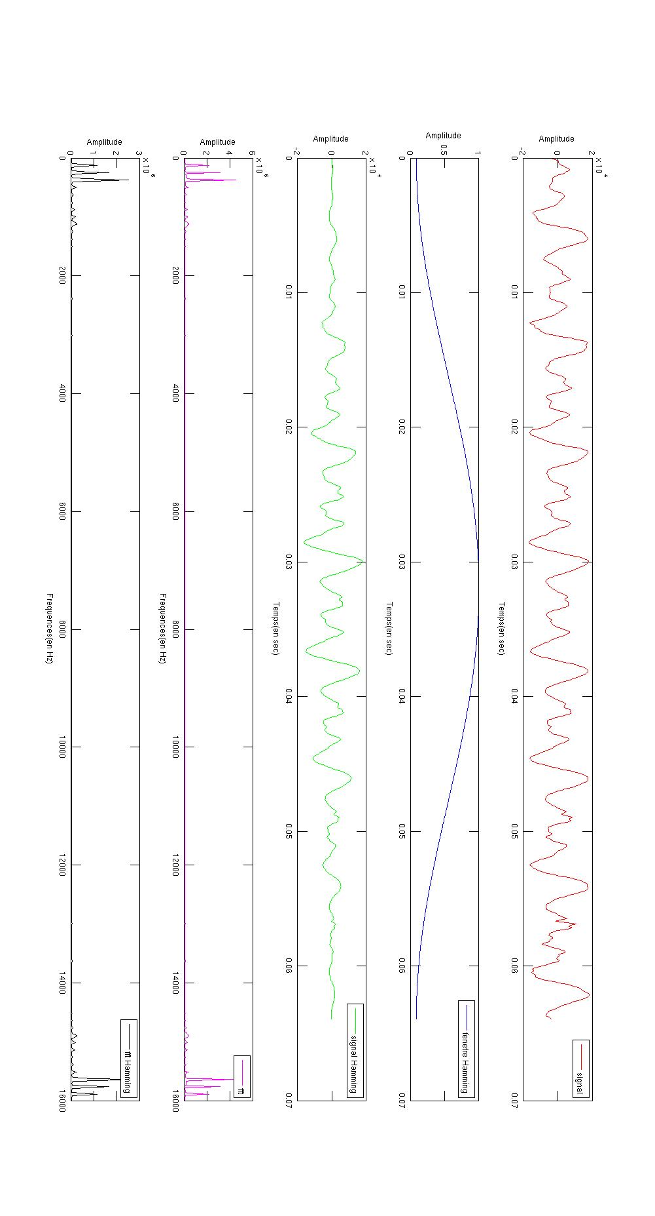
Courbes demandés à l'exo 1 (signal, fenêtre hamming, signal fenêtré avec Hamming, fft et ft avec signal fenêtré Hamming
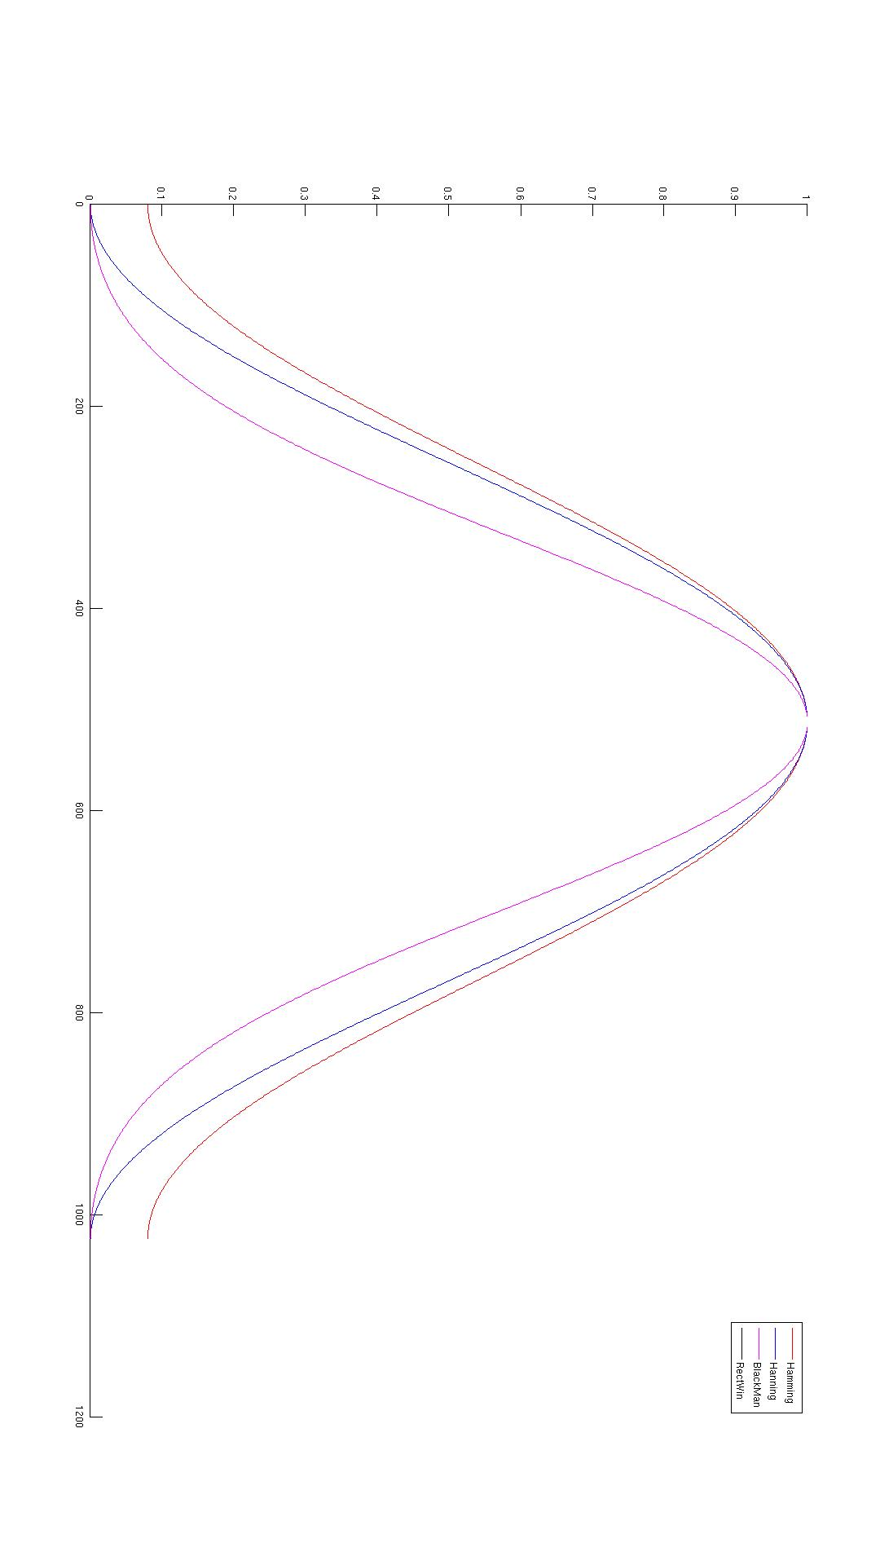
Les courbes des différents fenêtrages, Hamming Hanning BlackMan RectWin (la fenêtre rectangle ne sert pas à grand chose.)
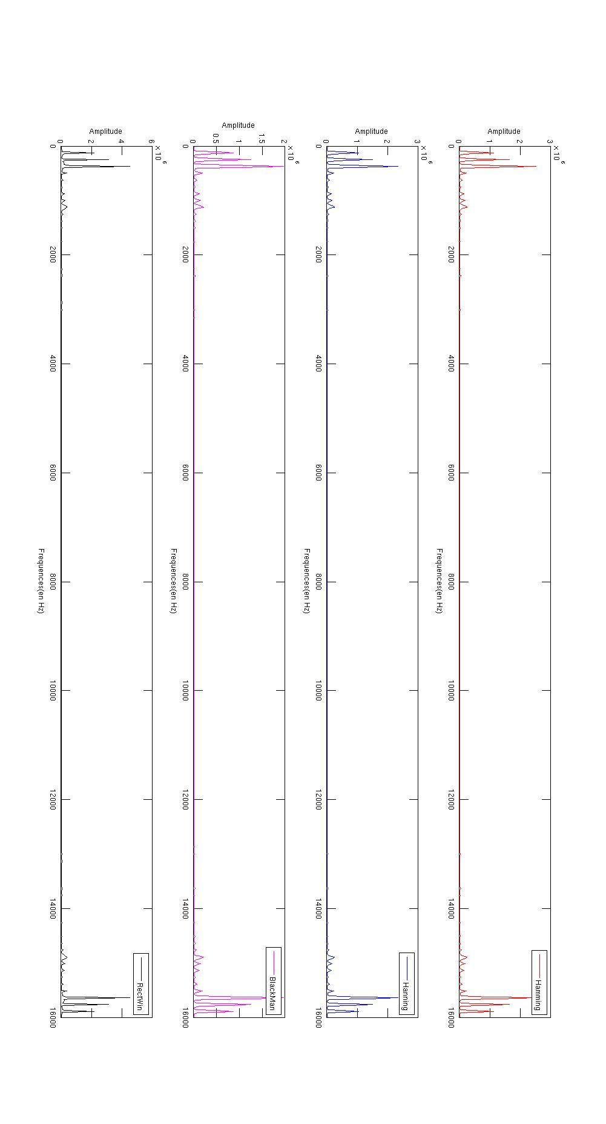
Les fft utilisées sur différents fenêtrages du signal
Meilleur visu pour les différents fenêtrages de fft
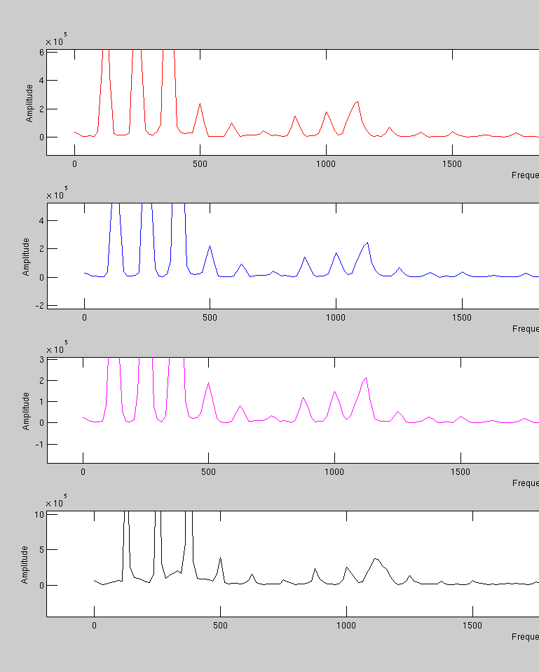
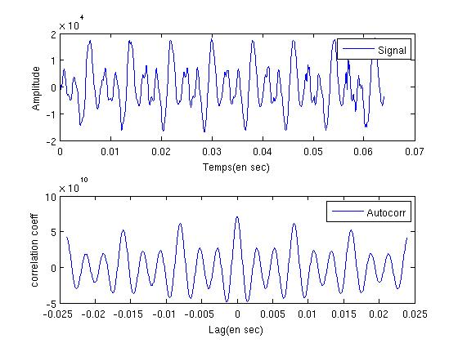
Courbe de l'energie en dB

Autocorrelation
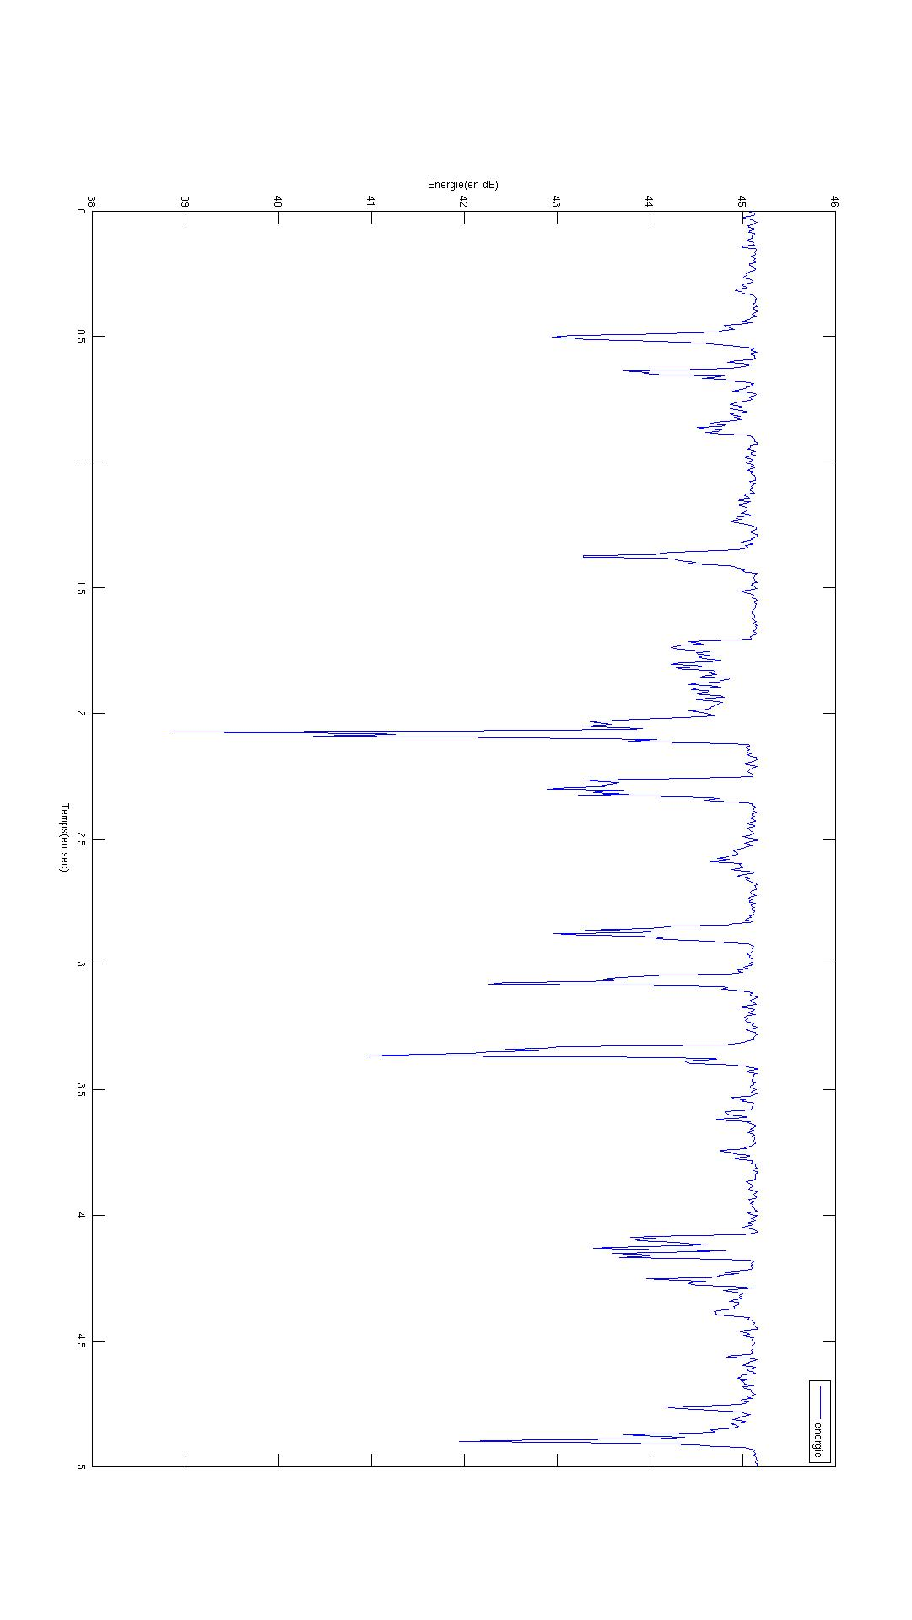
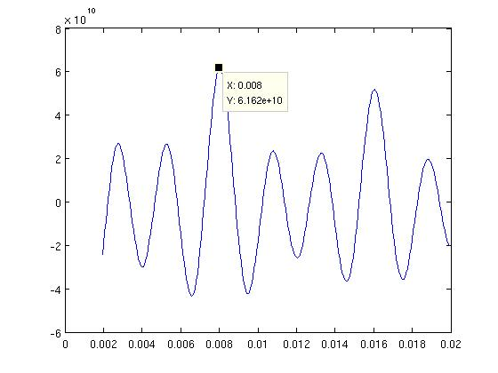
Autocorrelation et recentrage entre 50 et 500Hz + vérification de la valeur trouvée manuellement pour T0 et F0

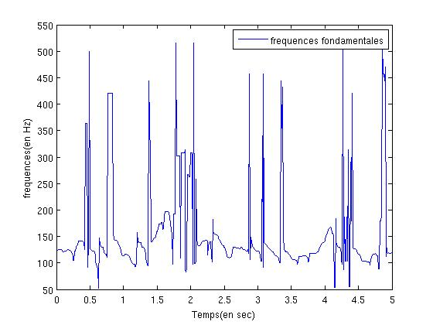
Les fréquences fondamentales

Contact
Si il y a des erreurs, des remarques, des ajouts à faire, etc.
Veuillez m'en faire part à cette adresse :
wedg@hotmail.fr

